学习交互操作指南
1.在网院首页登录后点击“我的课堂”：
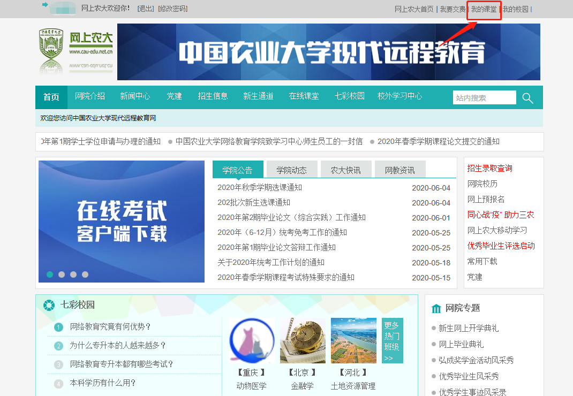
2.在左侧导航栏中，点击“我要学习”—“在修课程”，点击“开始学习”
（此操作指南以“植物学”为例）。
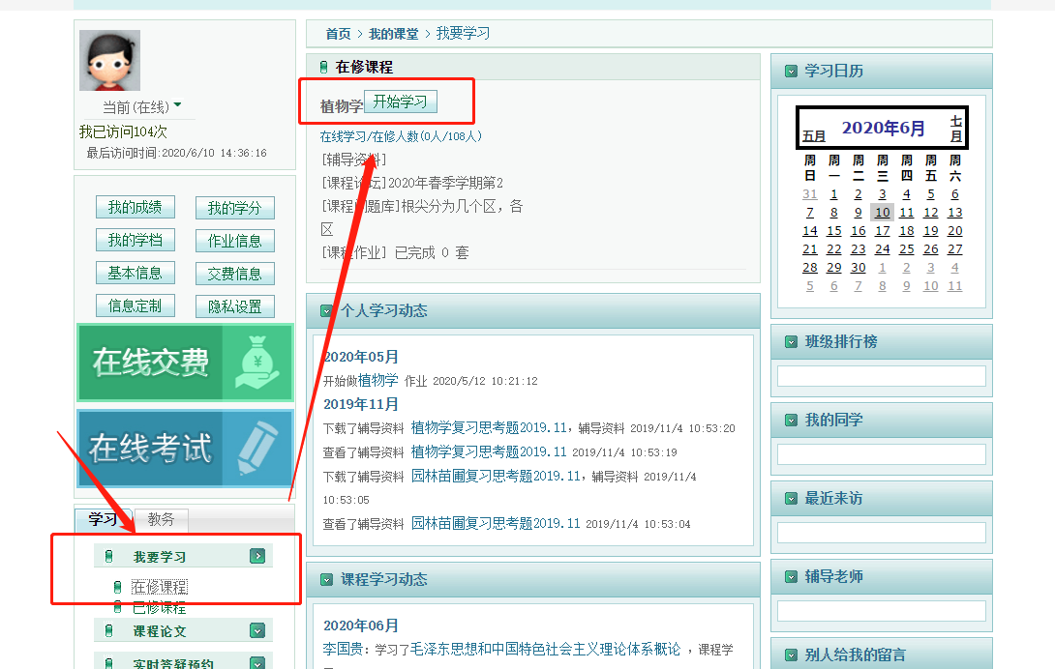
3.点击“开始学习”后，即进入对应课程首页，在上面导航栏中点击“课程论坛”。
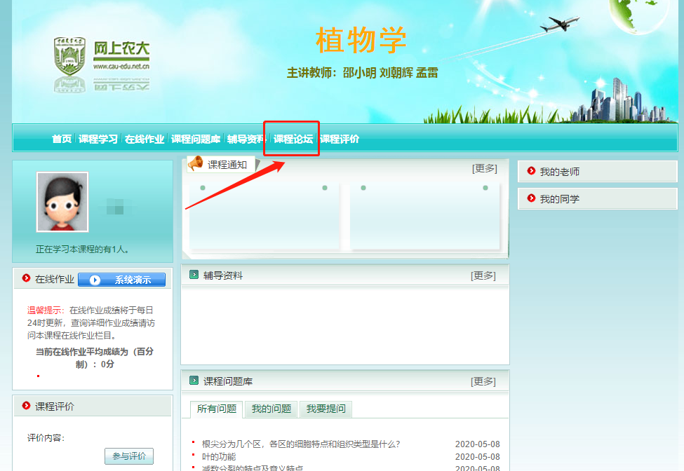
4.进入相应课程的论坛后，点击该门课辅导老师本学期发布的导学贴。
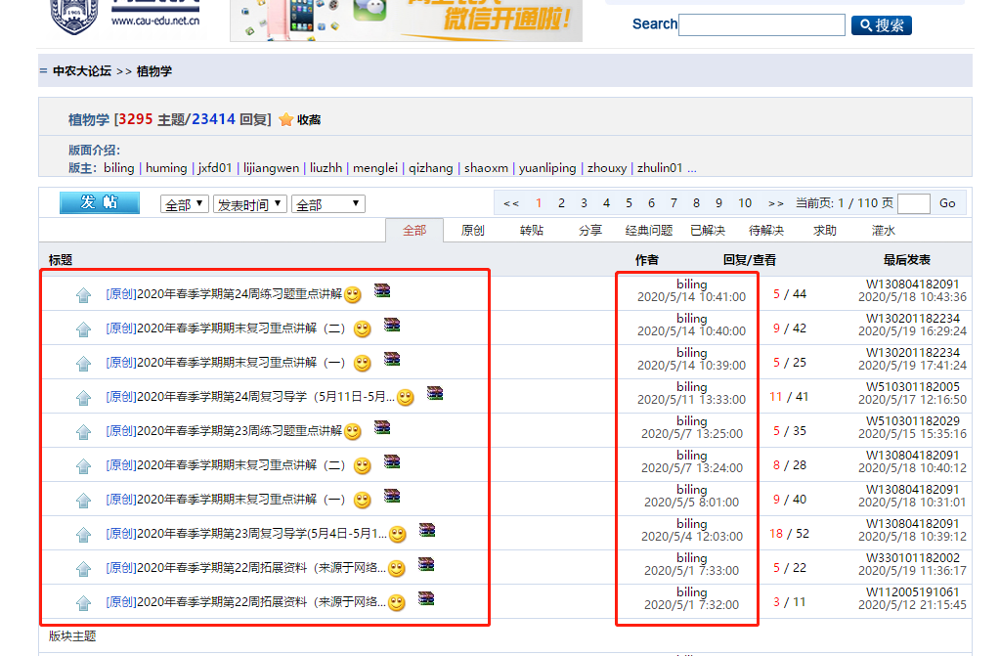
学习交互课程辅导老师账号如下，如植物学的辅导老师为毕玲（论坛账号：biling）：
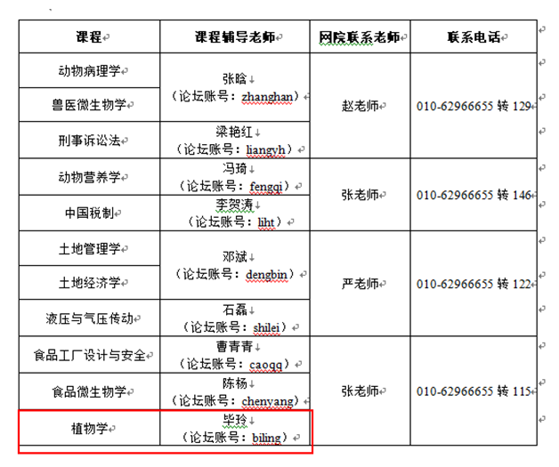
5.进入某一帖子后，将滚动条拉到最底部，在“参与回复主题”中回复帖子，输入验证码后点击“参与/回复主题”按钮，即完成回帖。
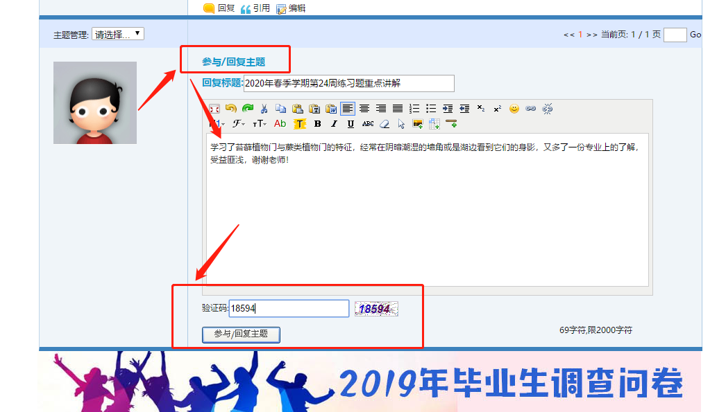
发帖成功后，会显示“您已成功回帖”。
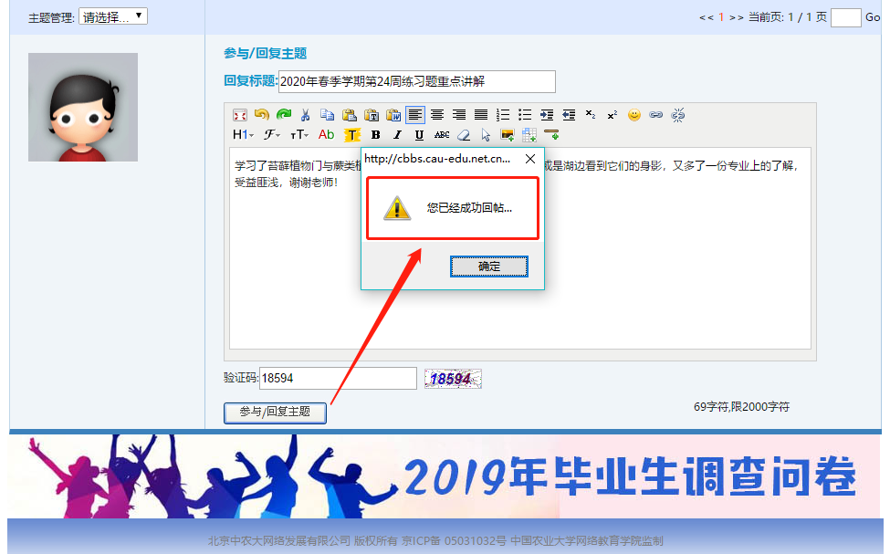
回复成功的帖子按时间先后排序，您在最后一页可以看到您刚刚回复的帖子。
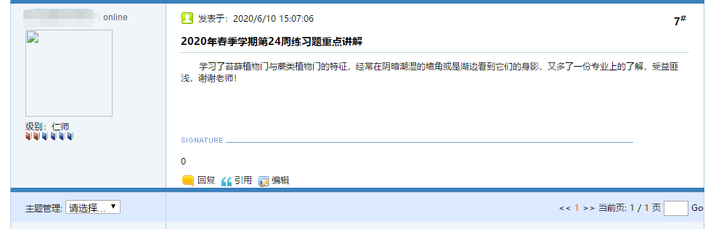
学习交互的计分规则：
课程论坛的发帖要求：
1.每周至少登陆课程论坛1次。
2.根据课程辅导教师每星期发布的周导学帖，以回复帖(不要另行发布新帖，回复课程辅导老师的账号发布的帖子)的形式进行学习和讨论。
回复帖内容可以是对于导学帖内容的认识、体会和思考，也可以是针对学习内容疑惑地方的提问。回复帖内容必须与本课程的课程学习内容相关。

